Как оплатить Яндекс-деньгами, банковской картой VISA, MASTERCARD, Webmoney, с помощью терминала оплаты
1. При оформлении заказа выбрать способ оплаты «Сервис онлайн платежей Яндекс.Деньги (VISA, MASTERCARD, Webmoney, с помощью терминала оплаты).
2. Подтвердить заказ (Вам придет письмо об успешно выполненном заказе)
3. Откроется платежная форма сервиса Яндекс.Деньги:
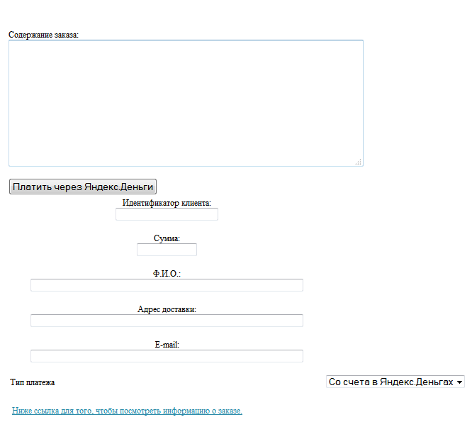
4. Заполнить поле «Содержание заказа» (номер заказа, наименование, артикул из полученного письма).
5. Заполнить поле «Идентификатор клиента» (например, наименование организации)
6. Заполнить поле «Сумма» (общая сумма заказа). *Комиссия при использовании Яндекс-системы не взимается.
7. Заполнить поле «ФИО» (полная Фамилия, Имя, Отчество лица, сделавшего заказ)
8. Заполнить поле «Адрес доставки»
9. Заполнить поле «E-mail» (куда будет выслан счет)
10. Выбрать из ниспадающего списка удобный для вас способ оплаты (Со счета в Яндекс. Деньгах, с банковской карты, по коду через терминал, со счета Webmoney)
11. Нажать кнопку «Платить через Яндекс.Деньги»
Откроется платежная форма, соответствующая выбранному способу оплаты.

I. Как оплатить заказ Яндекс.Деньгами
Чтобы заплатить этим способом, вам нужно открыть кошелек в Яндекс.Деньгах и пополнить счет (это можно сделать онлайн).
После оформления заказа вы попадете на страницу оплаты в сервисе «Яндекс.Деньги».
1. Выберите, откуда будут списаны деньги: со счета в Яндекс.Деньгах или с привязанной к нему карты.
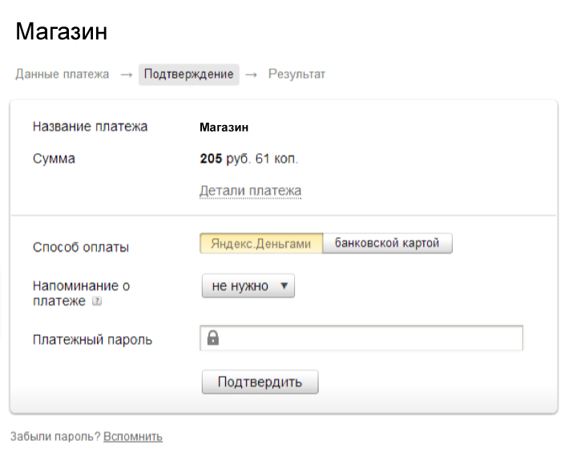

2. Подтвердите операцию своим платежным паролем (или одноразовым — если вы получаете пароли в SMS).

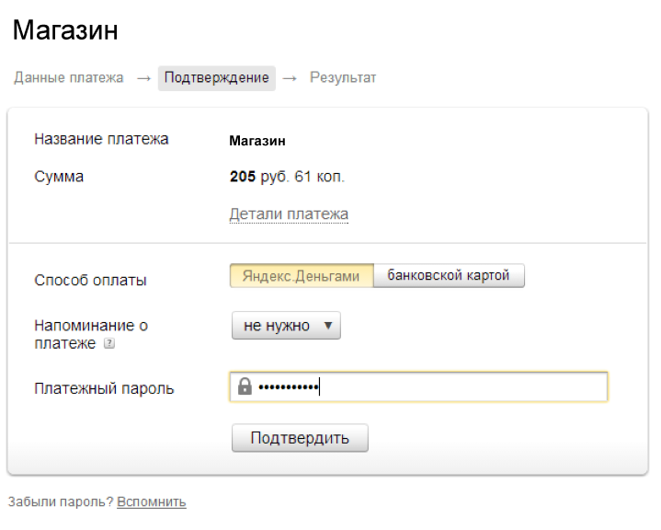
3. Готово! Чтобы вернуться в магазин, нажмите на ссылку под чеком.

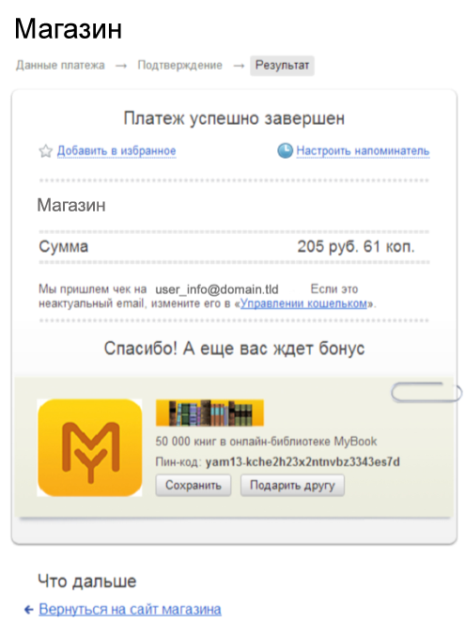

II. Как оплатить заказ с помощью банковской карты
После оформления заказа вы попадете на страницу оплаты в сервисе «Яндекс.Деньги».
1. Введите данные банковской карты: номер, срок действия, имя и фамилию, а также
3 цифры с оборотной стороны (код CVV/CVC). Не забудьте указать email: на него придет информация о платеже.

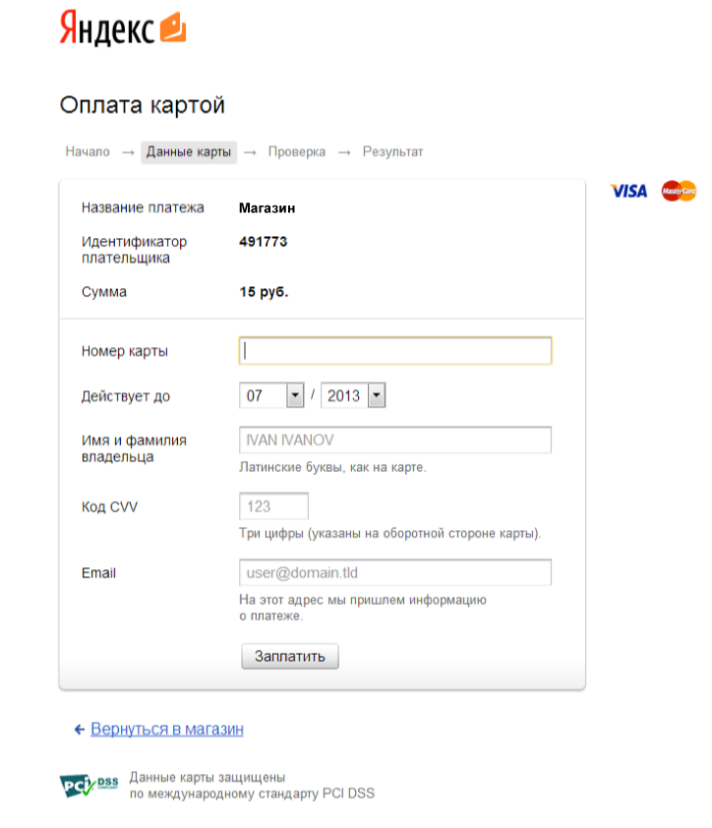
2. Если для вашей карты включена дополнительная защита 3-D Secure, вы будете перенаправлены на сайт банка для подтверждения платежа.
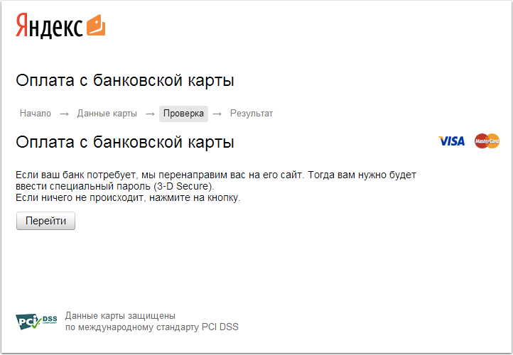

3. Готово! Чтобы вернуться в магазин, нажмите на ссылку под чеком.

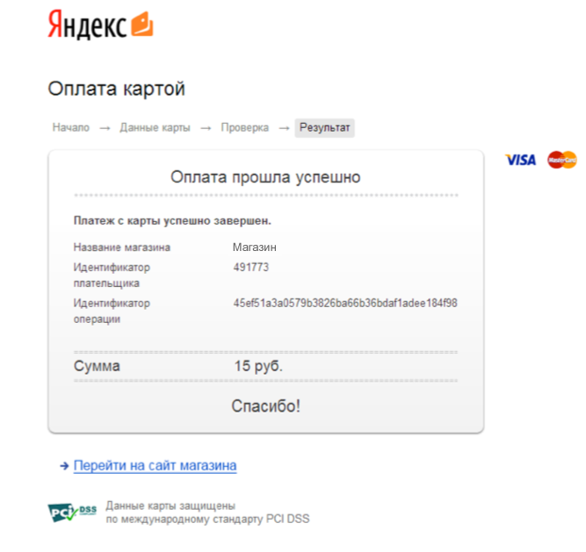
III. Как оплатить заказ наличными
После оформления заказа вы попадете на страницу оплаты наличными (через терминалы и салоны сотовой связи).
1. Введите номер телефона, чтобы получить SMS с кодом платежа. Вы можете также указать email: на этот адрес будет продублированы код платежа и инструкция, а еще вы получите уведомление после того, как платеж будет принят.

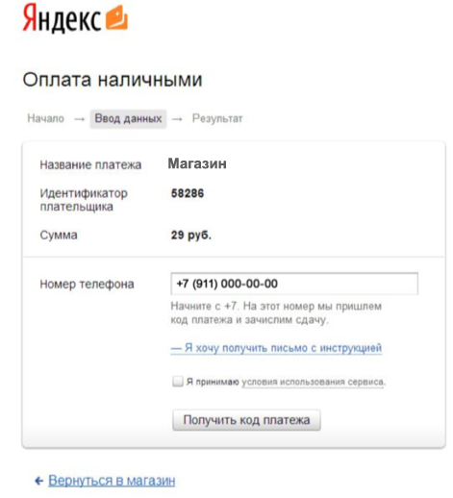
2. Сохраните код в SMS: он нужен для завершения платежа в терминале или салоне связи.

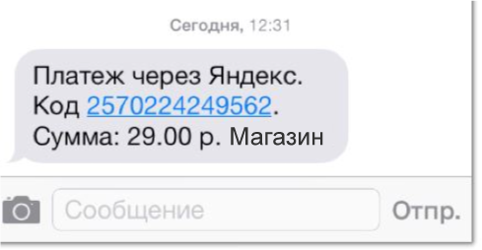

3. На странице также отобразится код платежа и инструкция: ее можно распечатать и сохранить.

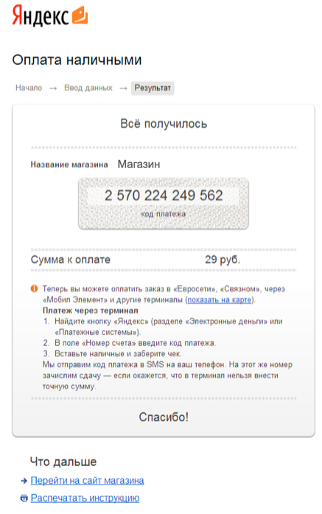

4. Для завершения платежа вам нужно найти ближайший терминал или салон связи и внести наличные. Не забудьте код платежа и сумму к оплате.

